

**Dobro jutro, dragi đaci!**

**Zakoračili smo u novi radni tjedan.**

**Ovaj tjedan nam je kraći nego prethodni.**

**Bliži nam se Uskrs.**

**Kratki predah od učenja i školskih obveza .**



**SAT RAZREDNIKA**

**Danas na satu razrednika s nam je naša pedagoginja koja vam šalje zadatke i sve vas lijepo pozdravlja.**

**UČITI KAKO UČITI NA DALJINU**

***1.Napravi plan učenja u vrijeme online nastave***

* Pokušaj se držati rasporeda sati kao da si u školi
* Zapiši zadatke koje ti je zadala učiteljica
* Odredi vrijeme za domaće zadaće i učenje
* U plan napiši što ćeš točno učiti, ponavljati te koju domaću zadaću treba napraviti
* **Drži se vremena za predaju domaće zadaće - najbitnije**

Pauza - nakon 45 minuta rada napravi pauzu od 10 do 15 minuta

(prošeći, pojedi, popij vode, rastegni se…)

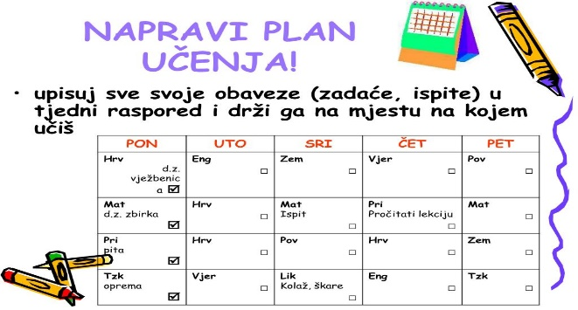**Plan aktivnosti kroz dan stavi na vidljivo mjesto – on se može mijenjati, ali treba biti uporan i držati ga se.**

***2. Organizacija prostora za nastavu kod kuće***

* Mirno mjesto gdje bez ometanja
* Bitan je  položaj tijela – obaveze za školu radi sjedeći za stolom
* Najbolje je koristiti prirodno osvjetljenje
* Optimalna temperatura u prostoriji za rad je 21˚C
* Redovito zrači prostoriju
* Školski pribor mora biti na istom mjestu

**U plan je bitno staviti aktivnosti koje te opuštaju odnosno pričinjavaju zadovoljstvo, npr. aktivnosti koje možeš raditi s ukućanima, društvene igre, kreativne aktivnosti kao crtanje, vježbanje i sl.**



**Za kraj molim te riješi mali upitnik**

**1. Svaki dan (osim vikenda) redovito izvršavam svoje školske obaveze DA NE**

**2. Držim se uputa učiteljice i radim prema njima DA NE**

**3. Školske zadatke predajem učiteljici na vrijeme DA NE**

**4. Učiteljica treba dodatno zvati moje roditelje zato jer nisam predao/predala zadaću DA**

**NE**

**5. Trudim se školske zadatke izvršiti najbolje koliko znam prema uputama učiteljice DA**

**NE**

**Svoje odgovore na upitnik slikaj i pošalji učiteljici do sutra, 7. 4. Dovoljno je napisati broj pitanja i odgovor DA ili NE, pitanja ne treba prepisivati.**

**Učiteljica Tanja:**

**Lijepo je vrijeme. Pomozite roditeljima urediti svoje dvorište, vrt...**

**Pripremajte pisanice i gnijezdo za Uskrs.**

**Istražite kako su se vaši predci pripremali za proslavu Uskrsa.**

**HRVATSKI JEZIK**

**Umanjenice i uvećanice**

**Vježbate i ponavljate uz HRT 3**

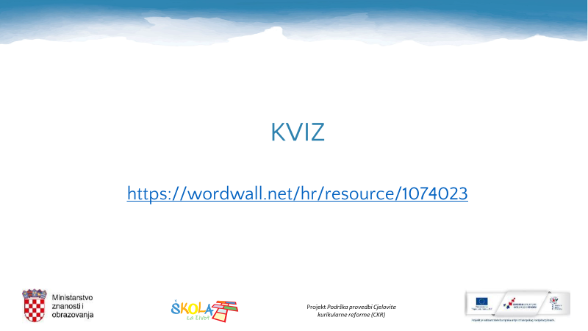

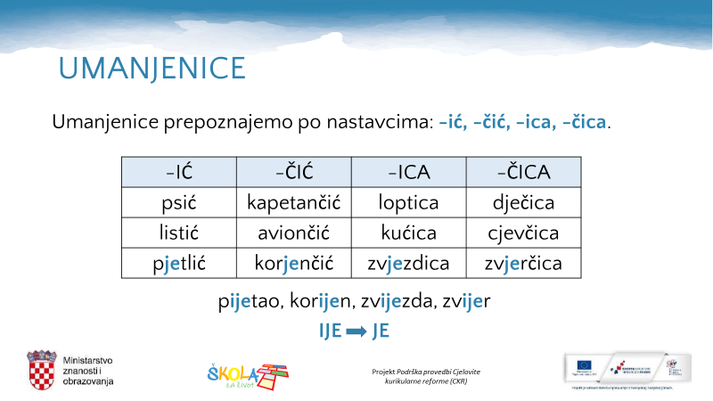

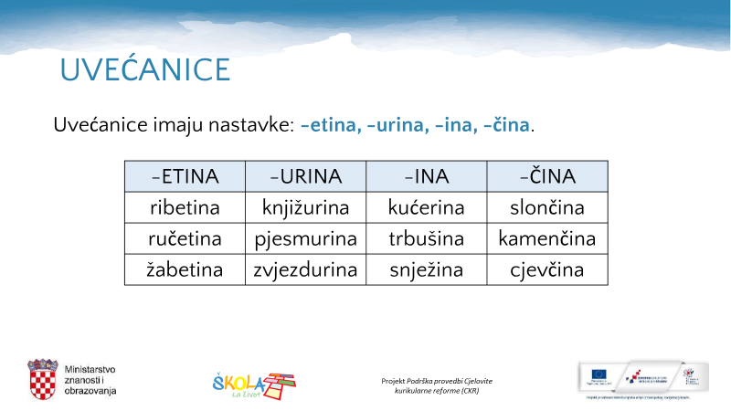

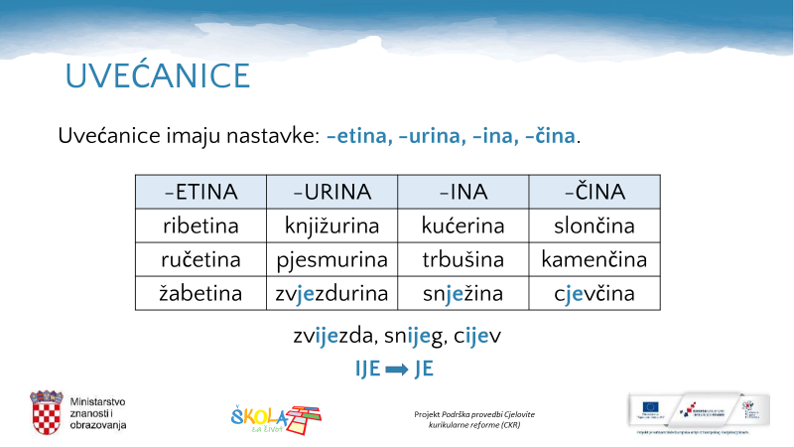



MATEMATIKA

***Danas ćete uvježbavati dijeljenje brojeva do 100 uz HRT3.***

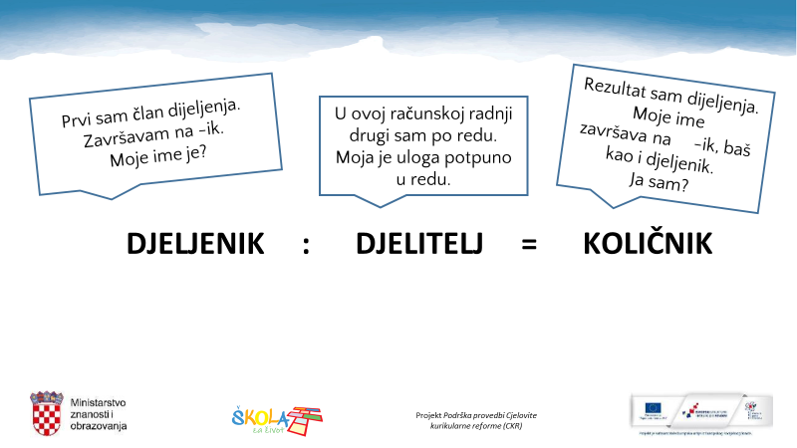

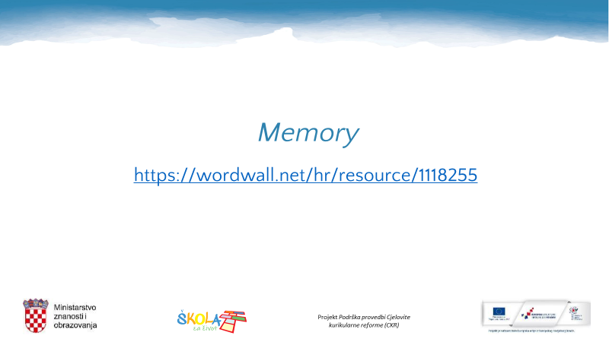

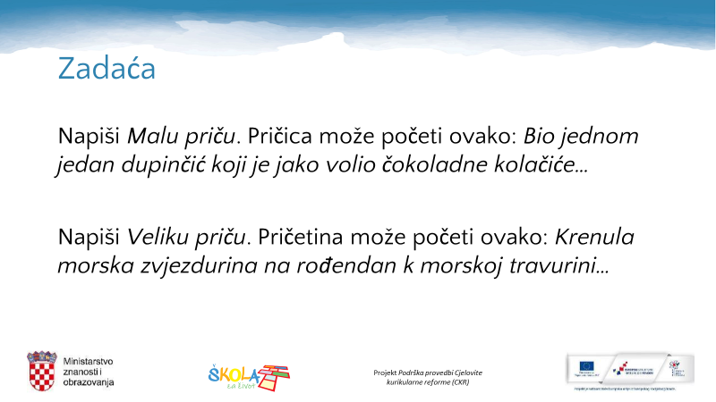

**Zatim rješavate:**  **radna bilježnica str. 92., 93.**

**Moj sretni broj 3, zbirka zadataka, str. 93.**

Otvori bilježnicu i napiši naslov.

**Ponavljanje i vježbanje**

98 · 5 - 324 = 297 + 67 · 9 =

(Fotografiraj i pošalji.)

